Miércoles
27
de Enero

Primero de Primaria
Matemáticas

Adivina y compara

Aprendizaje esperado: Estima, compara y orden longitudes directamente y también con apoyo de un intermediario.

Énfasis: Utiliza estrategias propias para ordenar longitudes.

¿Qué vamos a aprender?

Identificaras longitudes en diferentes objetos y seres vivos.

Recordaras que para comparar longitudes necesitaras al menos dos cosas que tengan esa característica.

Revisaras diferentes formas de comparar: a simple vista, de manera directa y con apoyo de otro objeto.

Conocerás y compartirás las formas que tú y otras niñas y niños de diferentes partes del país, usan para comparar y ordenar las longitudes

Para esta sesión necesitaras:

Una tira de papel para medir que usaste hace unas clases, si no la tienes, puedes hacer una nueva usando tiras de papel periódico, de papel reciclado o de hojas de papel bond.

Un cordel o listón de 1:50 metros de longitud y lápices de colores o crayolas de diferentes tamaños que tengas en tu casa.

¿Qué hacemos?

Empieza a COMPARAR longitudes recuerda que todas las cosas y todos los seres vivos incluidos los humanos, ¡tiene propiedades y características que puedes observar a simple vista como color, tamaño, forma y muchas más y una de esas características es la longitud! ¿Recuerda qué es la longitud?

Algunos niños y niñas que, como tú, cursan el primer año de primaria te comparten estas ideas y ejemplos acerca de lo que es la longitud.

Lucía, de Aguascalientes y Antonio de Pachuca, Hidalgo enviaron este video con ejemplos:

- Longitudes 1
https://www.youtube.com/watch?v=-vOVMFMT8F4

Como observaste en el video la LONGITUD es lo que miden las cosas, de un punto a otro punto, por ejemplo:

- El largo de un tren.

- La altura de un árbol.

- La longitud del cuerpo de un cocodrilo.

- La altura de un envase.

- El largo de una trenza.

- La estatura de niñas y niños.

Dany, que vive en Chilpancingo, Guerrero te dice que “la longitud es el espacio que hay entre dos cosas o entre dos personas”

Como se ejemplifica en el siguiente video.

- Distancia
https://www.youtube.com/watch?v=zJJi-G58Yjc&rel=0

- La salida y la meta en una pista de carreras.

- El espacio que recorremos en el camino de la casa a la escuela.

Otro ejemplo es también la sana distancia que es el espacio o la separación que necesitamos mantener entre las personas mientras dure la pandemia.

Ya recordaste qué es la longitud y cómo la identificas en diferentes cosas.

Para darte cuenta si una cosa es más grande o más pequeña que otra o si tienen el mismo tamaño necesitas COMPARAR dos o más cosas.

Observa el siguiente video para que quede más claro.

- Comparar alturas de plantas
https://www.youtube.com/watch?v=SEveG4haMpw&rel=0

Por ejemplo, hay que COMPARAR tres plantas distintas: un cactus órgano, una suculenta y un árbol de mango como en el video.

Compara su altura, el mas alto es el árbol de mago.

Pero cada vez que se suman nuevos elementos, las relaciones que había antes, es probable que cambien, por ejemplo, si pones el brote de cafeto, la suculenta ya no es la planta más pequeña.

Cuando comparas las plantas por su altura, vez que hay diferencias en su tamaño y esas diferencias marcan el lugar que ocupa cada una, es decir: ordenas sus diferencias de longitud.

Actividad 1

Vas a comparar las longitudes de dos cosas que hay en tu casa, por ejemplo, puedes comparar una puerta con una mesa, ¿Cuál es más grande? observa muy bien, ¿Cuál crees que es más alta y cuál es más corta

Otras cosas que puedes comparar es ver si tu mano es más grande o más pequeña que un lápiz de color, dile a tu mamá, papá que te apoyen haciendo lo mismo, te das cuenta que unas pueden ser grandes y otras chicas, esto pasa porque depende del tamaño de la mano de cada persona y del largo del lápiz de color que hayan escogido.

Actividad 2

Te ha pasado que a veces vez algo pequeño a lo lejos y en realidad es muy grande, es porque el tamaño que vemos, depende de qué tan lejos o qué tan cerca estemos del objeto.

Mira la siguiente fotografía:

Observa bien que sostiene con sus dedos.

¡Una canica!

Parece como una canica, pero no es una canica. Observen esta otra imagen, en realidad es…

¡Es la luna!

Aunque en realidad, no está tomada entre los dedos, solo parece que lo está. La luna no es de ese tamaño, sino enoooorme pero como está tan pero tan lejos del planeta, se ve muy pequeña.

¡Prueba en tu casa! juega a imaginar que tienes entre sus dedos algo que en realidad esté lejos como un foco o una ventana.

Aquí hay unos ejemplos de algunas niñas y niños como tú, observa.

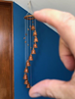

Mira este grupo de campanas parece que es muy pequeño porque pueden tomarlo con dos dedos de la mano, pero ¿Qué crees que pase cuando te acercamos a él? ¿Quieres ver?

En realidad, no era tan pequeño. Esa longitud entre los dedos que antes cubría todo el largo de todas las campanas ¡Ahora es solo del tamaño de dos campanas!
Otro ejemplo:

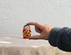

Este juguete ruso que se llama MATRIOSKA parece que es más pequeño de lo que es en realidad.

Mira lo que pasa cuando te acercas al juguete.

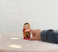

¡En realidad no era tan pequeño!

¡Parece magia!

Actividad 3

Haz otras comparaciones en tu casa con materiales seguros y siempre pide apoyo de tu mamá, papá o un adulto mayor.

A continuación, observa una secuencia de imágenes para comparar y ordenar unos lápices de colores:

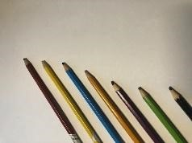

Se ordenan del mayor a al menor.

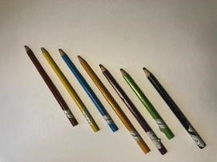

Para saber qué objeto es de un tamaño mayor o menor que otro se pueden poner parejitos de una de las orillas, y así compara el otro lado y ve de qué tamaño son.

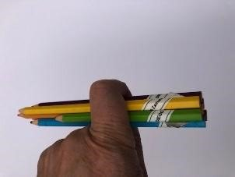

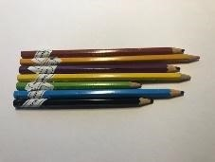

Ya se ven las diferencias del largo de los lápices de colores y las diferencias de tamaño es lo siguiente a ordenar.

Se puede poner una raya y sobre esa raya, se acomodan todos los lápices.

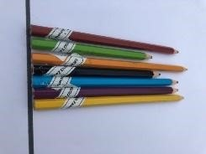

Una vez que se marcó la raya que ayuda a acomodar, toma el color más grande y el que parece más pequeño de todos y ponlo en las orillas. Luego comparas los colores para saber cuál es más grande o más pequeño. Si tienes dudas, los pones juntos y así decide dónde van.

¡Ahora ya están ordenados!

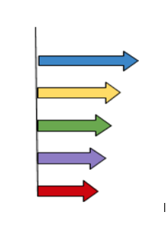
También se pueden ordenar los colores de otras maneras, por ejemplo, de forma horizontal.

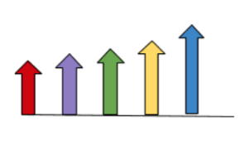

Se puede ordenar:

- De mayor a menor, de arriba hacia abajo.

- De menor a mayor, de abajo hacia arriba.

- También de izquierda a derecha del menor al mayor.

- Y de otras formas como la que más conoces, de mayor a menor, de izquierda a derecha.

Solo recuerda, si ordenas de mayor a menor o de menor a mayor, por dónde comienza y hacia dónde hay que seguir.

Actividad 4

Elije algún juguete que tengas a la mano y que no sea más alto que una hoja de papel.

Ahora dibuja una línea sobre la hoja o pon tu cordón formando una línea y acomoda sobre ella todo lo que vas a comparar que es: tu juguete y unos lápices de color.

¡Ahora ordénalos según su tamaño!

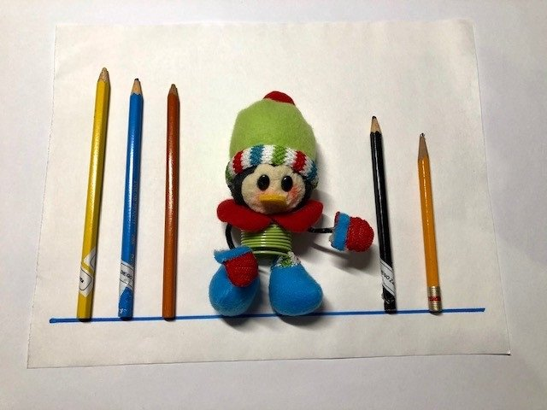

Actividad 5

Ahora usa tu tira de papel en la que marcaste tu estatura en una de las clases pasadas, si no la tienes, pide a alguien que te ayude a cortar una tira de papel periódico o compara tu estatura con la altura de diferentes cosas de tu casa.

También puedes comparar las cosas con tu propio cuerpo si no tienes la tira de papel.

¿La puerta de entrada de tu casa tiene una altura mayor, menor o igual a tu estatura? obsérvala, observa tu estatura y compara.

¿La mesa es más alta o más baja que tú?

Puedes comparar tu altura con cualquier otra cosa de la casa: el corral de las gallinas, la silla, algún animal o una planta.

Haz un dibujo donde puedas poner todas estas tus comparaciones.

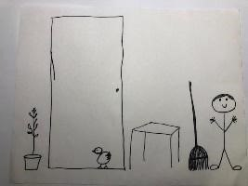

Y después puedes cortar cada una de las figuras (con ayuda de tu mamá, papá o un adulto mayor, puedes ordenarlas sobre la línea, como en esta imagen.

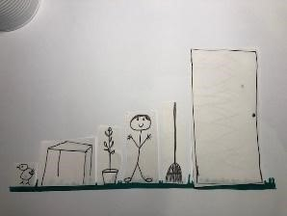

Actividad 6. Foto escolar.

¿En años anteriores, te has tomado una foto con los compañeros y compañeras de la escuela? como la siguiente:

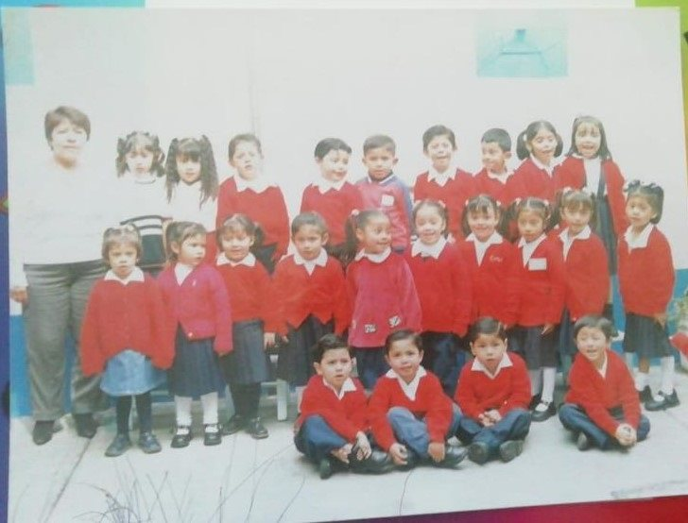

¿Ya viste que en esta fotografía están ordenados y ordenadas por tamaños para que todas y todos puedan verse en la foto? las personas más altas están atrás y las más pequeñas adelante.

Si no estuvieran ordenadas y ordenados por tamaños, las y los más grandes taparían a las pequeñas y los pequeños y no se verían en la foto.

Observa el siguiente video donde las niñas y los niños en una escuela, deciden ordenarse por estaturas para que todas y todos aparezcan en la foto.

- VIDEO:
https://youtu.be/CUcKQZF6t5g

El Reto de Hoy:

¡Toma una foto de ti y tu familia acomodándose todos y todas muy bien para salir en la foto!

Otro reto es hacer un dibujo de algunas niñas y niños de tu grupo de primer grado como si fuera una fotografía. ¿Cómo te imaginas que son? ¿Quién será la más alta o el más pequeño en la clase? si no estás muy segura o seguro, hazlo y en otro momento podrán intercambiar dibujos y ver cómo se imaginaron. ¡Seguro será muy divertido!

Si quieres puedes seguir este ejemplo para tu dibujo.

Puedes empezar por escribir el nombre de las y los compañeros y compañeras de su clase.

Después imagina:

- A las y los más altos y altas del grupo.

- A quienes tienen menor estatura.

- A quien es más alta o alto que tú.

- A quien tiene menor estatura que tú.

- Y a quienes tienen la misma estatura que tú.

Apunta los nombres de tus compañeros y compañeras y ve pensando, recordando e imaginando para decidir quién es más alto/a que él, quien es de menor estatura y quién es del mismo tamaño.

Haz tiras de papel y comienza a dibujar a cada compañero y compañera.

Recorta cada tira según la estatura de su personaje y dibújalos como más te guste, aquí te mostramos unos ejemplos:

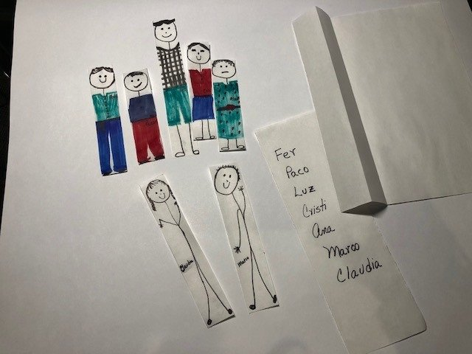

Cuando ya tengas el dibujo de tus compañeras y compañeros, coloréalos si quieres.

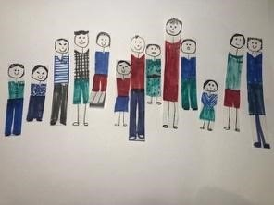

¡Recuerda marcar tu línea de base antes de comenzar y ahora sí, a ordenarlos! no olvides elegir también cómo vas a ordenarlos.

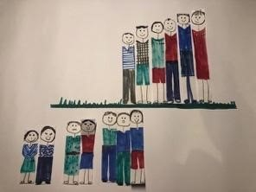

¡Después podrás compartir tu dibujo con tus compañeras y compañeros! va a ser muy divertido ver cómo imaginas a cada persona y después comprobar si la diferencia de estaturas que piensas es así o no.

Si te es posible consulta otros libros y comenta el tema de hoy con tu familia.

¡Buen trabajo!

Gracias por tu esfuerzo.

Para saber más:
Lectura

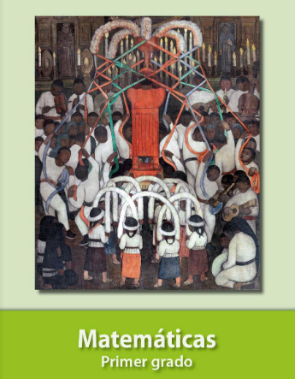
https://libros.conaliteg.gob.mx/primaria.html

